НАЦИОНАЛЬНЫЙ ИССЛЕДОВАТЕЛЬСКИЙ УНИВЕРСИТЕТ ИТМО
Факультет программной инженерии и компьютерной техники

Дисциплина
“Системы Искусственного Интеллекта”
Лабораторная работа № 1

Выполнил: студент
Здор Матвей Максимович
Группа № Р3324
Преподаватель:
Королёва Юлия Александровна

г. Санкт-Петербург
2025
Содержание
Постановка задачи 3
Алгоритм 4
Логистическая регрессия 4
Линейная Регрессия 5

Постановка задачи
Цель работы — реализовать с нуля два алгоритма машинного обучения:
- Линейная регрессия (задача регрессии: прогнозирование цены жилья в Калифорнии).
- Логистическая регрессия (задача классификации: предсказание выживаемости пассажиров Титаника).
Реализация выполняется в стиле ООП на PyTorch, но без использования встроенных оптимизаторов и автограда — только через матричные операции.

Алгоритм

Логистическая регрессия
На Сниппете 1 представлен псевдокод алгоритма forward/backward pass для обучения модели логистической регрессии, реализованной с нуля на языке Python с использованием библиотеки PyTorch (без встроенных модулей torch.nn и torch.optim).
Инициализация:
W ← случайные малые значения (размер [n_features, 1])
b ← 0
learning_rate = η
Для каждой эпохи:
# ----- Forward -----
z = X @ W + b # линейная комбинация признаков
p = sigmoid(z) # вероятность класса 1
loss = BCE(p, y) # бинарная кросс-энтропия
# ----- Backward -----
error = p - y # разница между предсказанием и истинной
dW = (1/N) * (X.T @ error) # градиент по W
db = (1/N) * error.mean() # градиент по b
# ----- Update -----
W = W - η * dW # шаг градиентного спуска
b = b - η · db
(опционально: сохраняем loss, accuracy, f1)
Сниппет 1. Псевдокод Логистической Регрессии
Реализованы формулы:
- Sigmoid
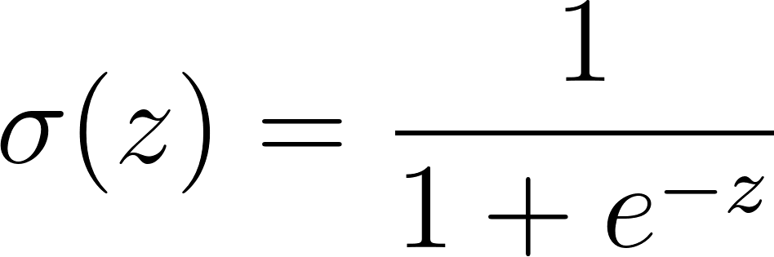
- Binary Cross-Entropy
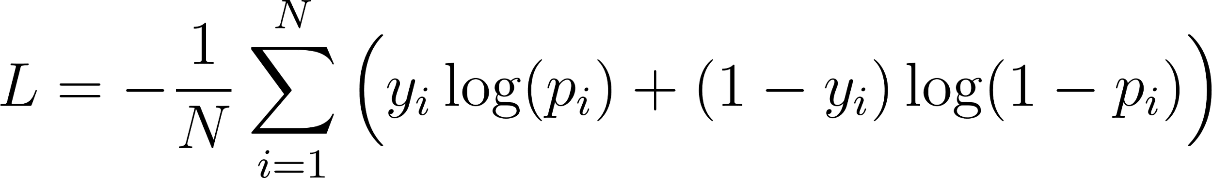
- Обновление градиента для W и B
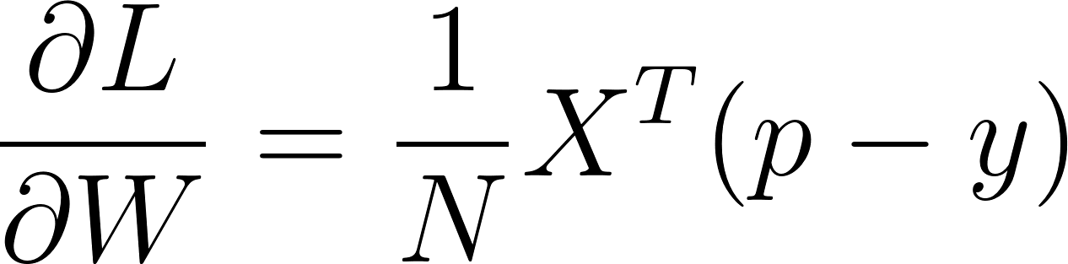, 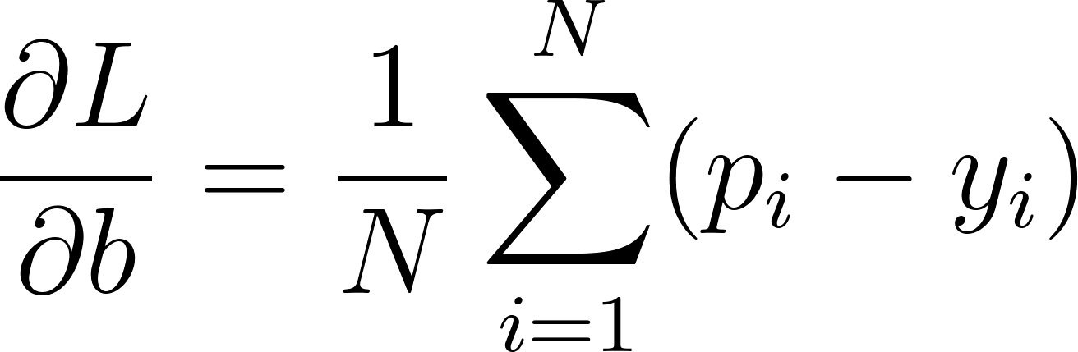

- Метрики качества (используются для анализа обучения):

$Accuracy=\frac{1}{N}\sum{I(\hat{y_{i}}=y_{i})}$, $F_{1}=\frac{2PR}{P+R}$, $P=\frac{TP}{TP+FP}$, $R=\frac{TP}{TP+FN}$

Линейная Регрессия
На Сниппете 2 представлен псевдокод алгоритма forward/backward pass для линейной регрессии.
Инициализация:
W ← случайные малые значения (размер [n_features, 1])
b ← 0
learning_rate = η
Для каждой эпохи:
# ----- Forward -----
y_hat = X @ W + b # линейная комбинация признаков
loss = MSE(y_hat, y) # среднеквадратичная ошибка
# ----- Backward -----
error = y_hat - y # ошибка предсказания
dW = (2/N) * (X.T @ error) # градиент по W
db = (2/N) * error.sum() # градиент по b
# ----- Update -----
W = W - η * dW # шаг градиентного спуска
b = b - η * db
Сниппет 2. Псевдокод Линейной Регрессии
Реализованы формулы:
- MSE
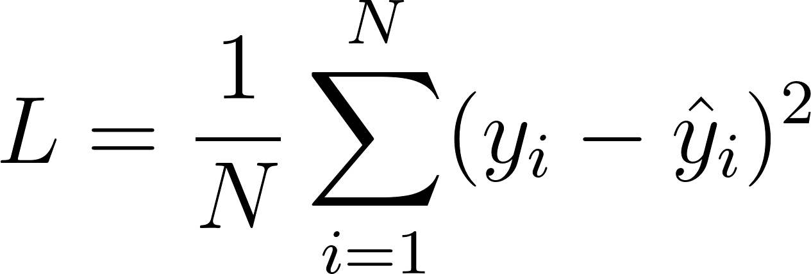
- Обновление весов для W и B
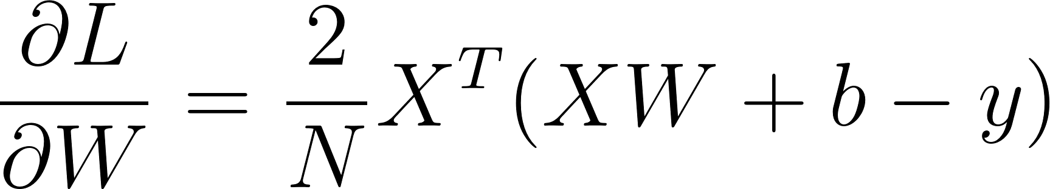, 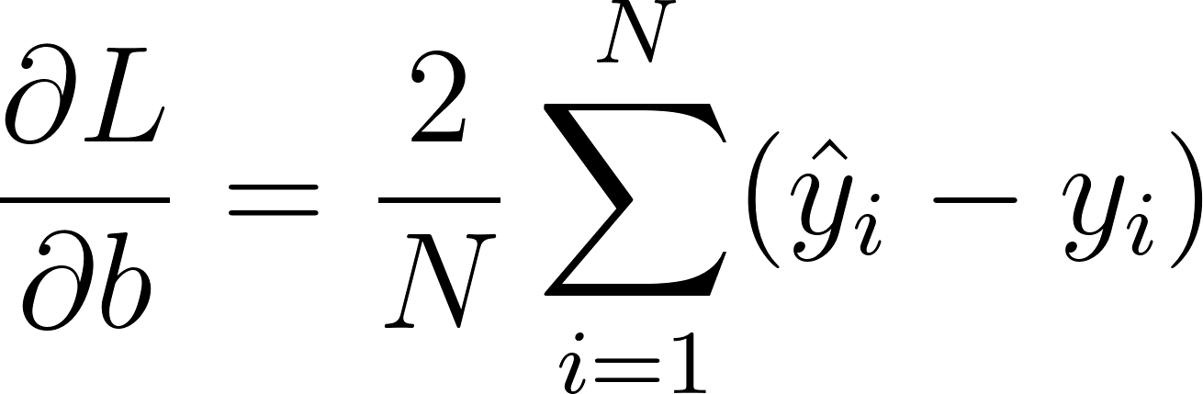

- Шаг градиентного спуска

$W←W- η\frac{∂L}{∂W}$, $b ←b- η\frac{∂L}{∂b}$

Обработка данных

Логистической регрессии
Исходные данные (Titanic dataset) представлены на Рис. 1
Датасет содержит информацию о пассажирах «Титаника»: пол, возраст, класс билета, количество родственников на борту и другие признаки, а также целевую переменную — Survived, обозначающую факт выживания (1 — выжил, 0 — нет).
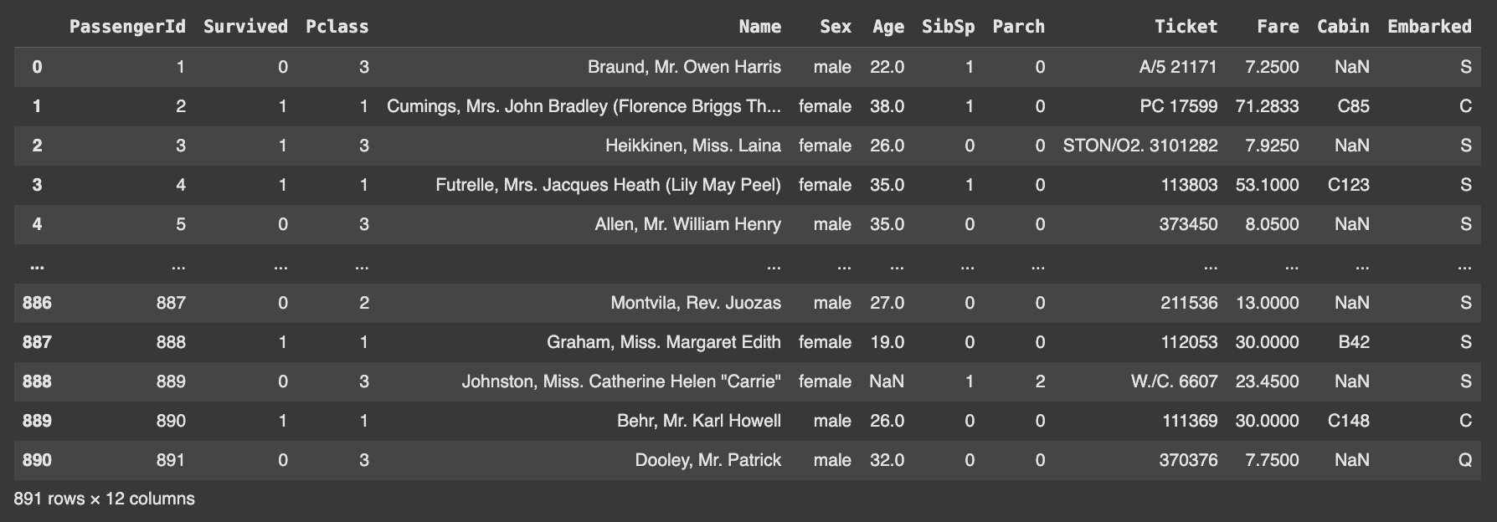
Рис. 1 Датасет
Также проанализируем общую информацию о наборе данных, представленную на Рис. 2
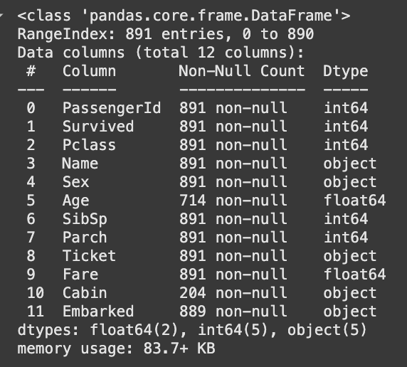
Рис. 2 Информация о датасете
Из вывода видно, что датасет содержит 891 запись и 12 признаков, среди которых есть как числовые, так и категориальные переменные.
Можно заметить, что в данных присутствуют категориальные признаки, такие как Sex и Embarked.
Для корректной работы модели логистической регрессии эти признаки необходимо преобразовать в числовой формат с помощью метода Label Encoding, который заменяет категории на числовые коды (например, male → 1, female → 2).
Кроме того, в датасете имеются признаки, не несущие полезной информации для классификации — например, Name, Ticket и Cabin.
Такие столбцы считаются неинформативными и удаляются из набора данных.
На этапе начальной обработки пропущенные значения заполнялись медианой или самым частым значением, чтобы не терять данные.
На Сниппете 3 показан код, выполняющий Label Encoding, удаление лишних признаков и заполнение пропусков (NaN).

df['Sex_encoded'] = df['Sex'].map(lambda x: 1 if x == 'male' else 0)
df = df.drop(columns=['Sex'])
df['Sex_encoded']
df = df.drop(['Cabin', 'PassengerId', 'Name', 'Ticket'], axis=1)
df
df = df.dropna(subset=['Embarked']).copy()
df['Embarked_encoded'] = df['Embarked'].map(lambda x: 1 if x == 'C' else 2 if x == 'S' else 3)
df = df.drop(columns=['Embarked'])
df['Embarked_encoded']
median_age = df['Age'].median()
df['Age'] = df['Age'].fillna(median_age)
df['Age']

titanic_processed = df.copy()
titanic_processed = titanic_processed.astype({'Survived': 'int64'})
titanic_processed.to_csv('data/titanic_preprocessed.csv', index=False)
titanic_processed.head()
Сниппет 3. Обработка данных
В коде выполняются основные шаги:
- Категориальные признаки Sex и Embarked преобразуются в числовой формат методом map.
- Из данных удаляются неинформативные столбцы Cabin, PassengerId, Name и Ticket.
- Пропущенные значения в Embarked удаляются, а в Age заменяются на медиану.
- Обработанный набор данных сохраняется в файл titanic_preprocessed.csv для дальнейшего обучения модели.
На Рис. 3 представлена матрица корреляции признаков, которая показывает связи между переменными.
Особое внимание уделяется зависимости признаков от Survived, так как она отражает влияние факторов на вероятность выживания.
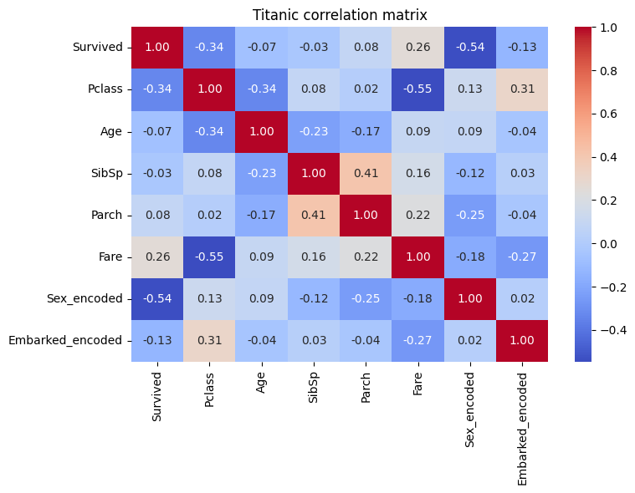
Рис 3. Матрица Корреляции

При подготовке датасета для обучения модели был написан кастомный класс SimpleTorchLoader(Сниппет 4), который выполняет несколько функций:
- Стандартизует признаки по статистикам train (mean/std) с защитой std<1e-6 → 1.0
- Превращает numpy-массивы в тензоры torch.float32 и приводит y к форме (N, 1)
- Случайно перемешивает индексы фиксированным сидом и делит на train/val/test

class SimpleTorchLoader:
def __init__(
self,
frame: pd.DataFrame,
target,
features,
val_size=0.2,
test_size=0.1,
seed=52,
standardize=True,
):
self.frame = frame.copy()
self.target = target
self.features = features
self.val_size = val_size
self.test_size = test_size
self.seed = seed
self.standardize = standardize

def split(self):
X_all = self.frame[self.features].to_numpy(dtype=np.float32)
y_all = self.frame[self.target].to_numpy(dtype=np.float32)

N = X_all.shape[0]
rng = np.random.default_rng(self.seed)
indices = np.arange(N)
rng.shuffle(indices)

n_test = int(N * self.test_size)
n_val = int(N * self.val_size)

idx_test = indices[:n_test]
idx_val = indices[n_test:n_test + n_val]
idx_train = indices[n_test + n_val:]

X_train, y_train = X_all[idx_train], y_all[idx_train]
X_val, y_val = X_all[idx_val], y_all[idx_val]
X_test, y_test = X_all[idx_test], y_all[idx_test]

if self.standardize:
mean = X_train.mean(axis=0, keepdims=True)
std = X_train.std(axis=0, keepdims=True)
std[std < 1e-6] = 1.0
X_train = (X_train - mean) / std
X_val = (X_val - mean) / std
X_test = (X_test - mean) / std

to_tensor = lambda arr: torch.from_numpy(arr.astype(np.float32))

return {
"X_train": to_tensor(X_train),
"y_train": to_tensor(y_train).view(-1, 1),
"X_val": to_tensor(X_val) if n_val > 0 else None,
"y_val": to_tensor(y_val).view(-1, 1) if n_val > 0 else None,
"X_test": to_tensor(X_test) if n_test > 0 else None,
"y_test": to_tensor(y_test).view(-1, 1) if n_test > 0 else None,
}

Сниппет 4. Класс для подготовки датасета

df, features, target = load_titanic_preprocessed()
print("Фичей:", len(features))
loader = SimpleTorchLoader(df, target, features, standardize=True)
split = loader.split()

X_train, y_train = split["X_train"], split["y_train"]
X_val, y_val = split["X_val"], split["y_val"]
X_test, y_test = split["X_test"], split["y_test"]

Сниппет 5. Загрузка и разбиение датасета

Линейная Регрессия
Исходные данные (California Houses dataset) представлены на Рис. 4
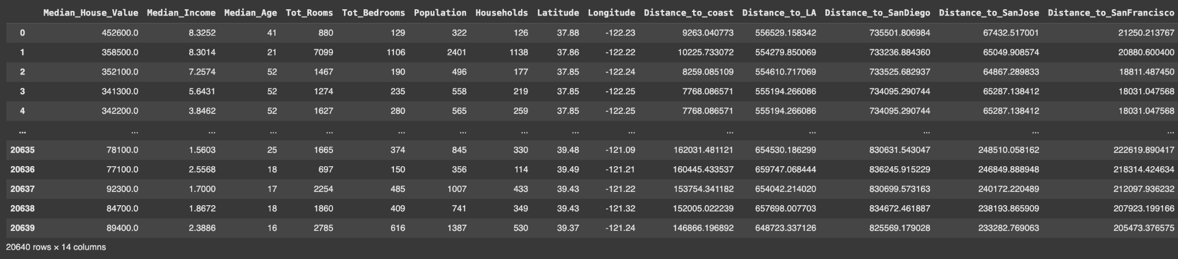
Рис. 4 Исходные данные
В работе используется готовый файл data/california_preprocessed.csv, в котором признаки уже числовые. Дополнительной очистки не делаем; применяем только стандартизацию по train.
Разбиение и подготовка данных выполняет класс SimpleTorchLoader на Сниппете 6.
class SimpleTorchLoader:
def __init__(
self,
frame: pd.DataFrame,
target,
features,
val_size=0.2,
test_size=0.1,
seed=52,
standardize=True,
):
self.frame = frame.copy()
self.target = target
self.features = features
self.val_size = val_size
self.test_size = test_size
self.seed = seed
self.standardize = standardize

def split(self):
X_all = self.frame[self.features].to_numpy(dtype=np.float32)
y_all = self.frame[self.target].to_numpy(dtype=np.float32)

N = X_all.shape[0]
rng = np.random.default_rng(self.seed)
indices = np.arange(N)
rng.shuffle(indices)

n_test = int(N * self.test_size)
n_val = int(N * self.val_size)

idx_test = indices[:n_test]
idx_val = indices[n_test:n_test + n_val]
idx_train = indices[n_test + n_val:]

X_train, y_train = X_all[idx_train], y_all[idx_train]
X_val, y_val = X_all[idx_val], y_all[idx_val]
X_test, y_test = X_all[idx_test], y_all[idx_test]

if self.standardize:
mean = X_train.mean(axis=0, keepdims=True)
std = X_train.std(axis=0, keepdims=True)
std[std < 1e-6] = 1.0
X_train = (X_train - mean) / std
X_val = (X_val - mean) / std
X_test = (X_test - mean) / std

to_tensor = lambda arr: torch.from_numpy(arr.astype(np.float32))

return {
"X_train": to_tensor(X_train),
"y_train": to_tensor(y_train).view(-1, 1),
"X_val": to_tensor(X_val) if n_val > 0 else None,
"y_val": to_tensor(y_val).view(-1, 1) if n_val > 0 else None,
"X_test": to_tensor(X_test) if n_test > 0 else None,
"y_test": to_tensor(y_test).view(-1, 1) if n_test > 0 else None,
}
Сниппет 6. SimpleTorchLoader для California Houses

Обучение моделей

Логистическая регрессия
На Сниппете 7 представлен класс модели LogisticRegressionGD. На Сниппете 8 представлен код запуска обучения модели.
class LogisticRegressionGD:
def __init__(self, n_features, lr=1e-2, seed=42):
torch.manual_seed(seed)
self.W = 0.01 * torch.randn(n_features, 1)
self.b = torch.zeros(1)
self.lr = lr
self.history = {
"train_loss": [],
"val_loss": [],
"train_acc": [],
"val_acc": [],
"train_f1": [],
"val_f1": [],
}

def _forward(self, X):
return torch.sigmoid(X @ self.W + self.b)

def _bce(self, prob, y):
y = y.view(-1, 1)
eps = 1e-8
return (-(y * torch.log(prob + eps) + (1 - y) * torch.log(1 - prob + eps))).mean()

def fit(
self,
X_train,
y_train,
X_val=None,
y_val=None,
epochs=1000,
thresh=0.5,
print_every=200,
):
N = X_train.shape[0]
for epoch in range(1, epochs + 1):
prob = self._forward(X_train)
loss = self._bce(prob, y_train)

error = prob - y_train
grad_W = (X_train.T @ error) / N
grad_b = error.mean()

self.W -= self.lr * grad_W
self.b -= self.lr * grad_b

self.history["train_loss"].append(float(loss.item()))
self.history["train_acc"].append(binary_accuracy(prob, y_train, thresh))
self.history["train_f1"].append(binary_f1(prob, y_train, thresh))

if X_val is not None and y_val is not None:
with torch.no_grad():
p_val = self._forward(X_val)
self.history["val_loss"].append(float(self._bce(p_val, y_val).item()))
self.history["val_acc"].append(binary_accuracy(p_val, y_val, thresh))
self.history["val_f1"].append(binary_f1(p_val, y_val, thresh))

if epoch % print_every == 0 or epoch in (1, epochs):
msg = (
f"[epoch {epoch:4d}] "
f"train_loss={self.history['train_loss'][-1]:.4f} "
f"acc={self.history['train_acc'][-1]:.4f} "
f"f1={self.history['train_f1'][-1]:.4f}"
)
if X_val is not None and y_val is not None:
msg += (
f" | val_loss={self.history['val_loss'][-1]:.4f} "
f"acc={self.history['val_acc'][-1]:.4f} "
f"f1={self.history['val_f1'][-1]:.4f}"
)
print(msg)

def evaluate(self, X, y, thresh=0.5):
with torch.no_grad():
prob = self._forward(X)
return {
"loss": float(self._bce(prob, y).item()),
"accuracy": binary_accuracy(prob, y, thresh),
"f1": binary_f1(prob, y, thresh),
}
Сниппет 7. Класс Логистической регрессии

def run_logreg():
print("Загружаю Titanic...")
df, features, target = load_titanic_preprocessed()
print("Фичей:", len(features))
loader = SimpleTorchLoader(df, target, features, standardize=True)
split = loader.split()

model = LogisticRegressionGD(n_features=len(features), lr=5e-3)
model.fit(
split["X_train"],
split["y_train"],
split["X_val"],
split["y_val"],
epochs=3000,
thresh=0.5,
print_every=500,
)

if split["X_test"] is not None:
test_metrics = model.evaluate(split["X_test"], split["y_test"])
print("LogReg test metrics:", test_metrics)
else:
test_metrics = None

save_curves(model.history, "logreg_titanic", "outputs/logreg")
return model, test_metrics
Сниппет 8. Запуск обучения модели

На рисунках 5, 6 и 7 показан процесс обучения логистической регрессии: понижение функции потерь и рост метрик F1 и Accuracy на обучающей и валидационной выборках.
На сниппете 9 представлены промежуточные и итоговые метрики в процессе обучения.
=== Логистическая регрессия — Titanic ===
Загружаю Titanic...
Фичей: 7
[epoch 1] train_loss=0.6959 acc=0.3397 f1=0.3758 | val_loss=0.6959 acc=0.3559 f1=0.3871
[epoch 500] train_loss=0.5296 acc=0.7756 f1=0.7009 | val_loss=0.5242 acc=0.7966 f1=0.7353
[epoch 1000] train_loss=0.4829 acc=0.7837 f1=0.7109 | val_loss=0.4782 acc=0.7966 f1=0.7353
[epoch 1500] train_loss=0.4637 acc=0.7853 f1=0.7100 | val_loss=0.4609 acc=0.8023 f1=0.7407
[epoch 2000] train_loss=0.4542 acc=0.7901 f1=0.7146 | val_loss=0.4531 acc=0.8023 f1=0.7407
[epoch 2500] train_loss=0.4490 acc=0.7933 f1=0.7165 | val_loss=0.4494 acc=0.8079 f1=0.7463
[epoch 3000] train_loss=0.4458 acc=0.7949 f1=0.7181 | val_loss=0.4475 acc=0.8136 f1=0.7556
LogReg test metrics: {'loss': 0.4685659408569336, 'accuracy': 0.7954545617103577, 'f1': 0.7096773982048035}
Итоги (Titanic): {'loss': 0.4685659408569336, 'accuracy': 0.7954545617103577, 'f1': 0.7096773982048035}
Сниппет 9. Итоговые метрики и процесс обучения
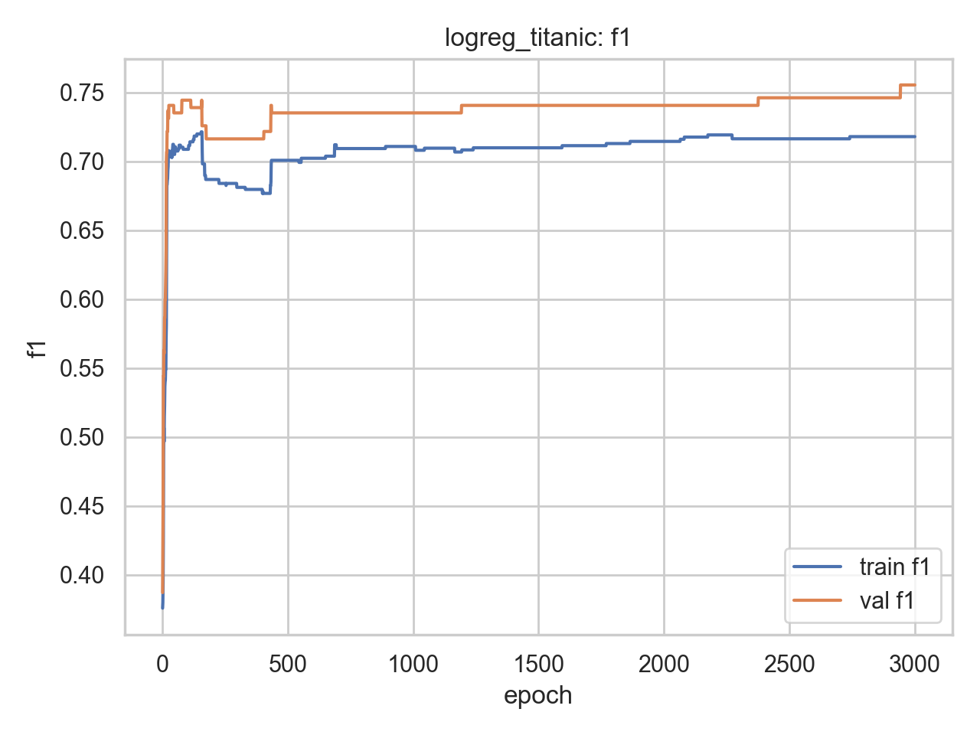
Рис. 5 Метрика F1 на Train/Val

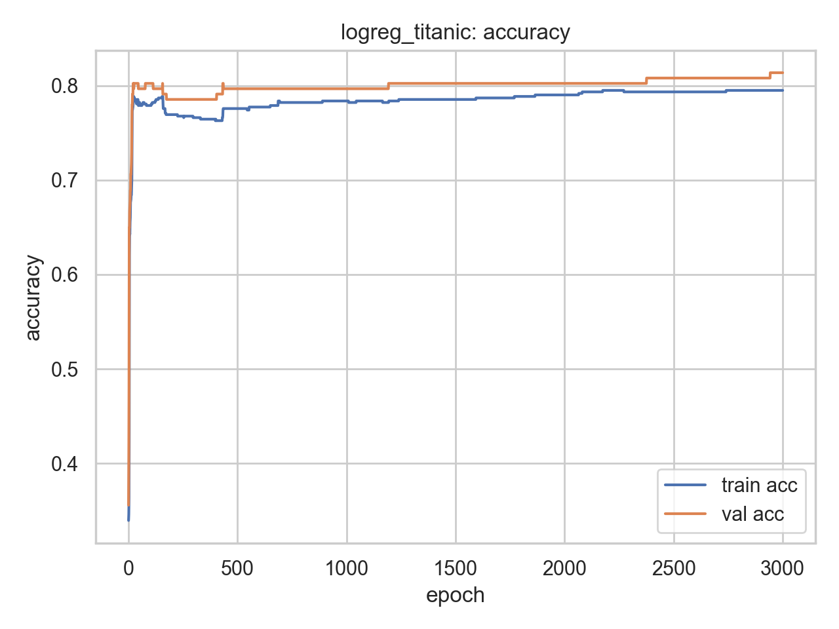
Рис 6. Метрика Accuracy на Train/Val
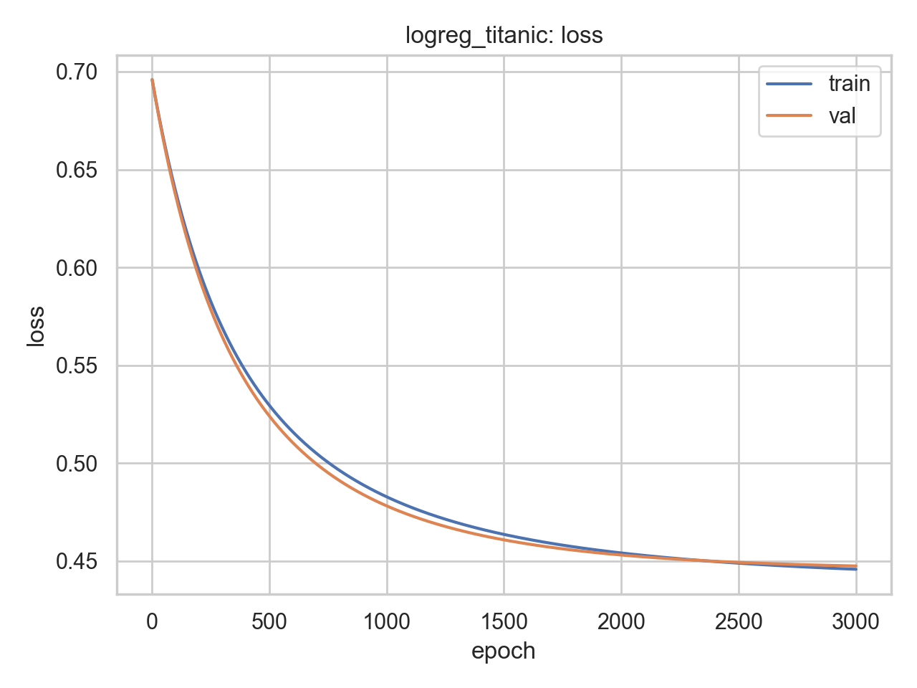
Рис. 7 BCE на Train/Val на 3000 эпохах

Логистическая регрессия обучилась стабильно: от начальной точности около 34% до уверенных 79–81% на обучающей и валидационной выборках.
По мере обучения наблюдается устойчивый рост F1-метрики с 0.37 до 0.72–0.75, что говорит о постепенном улучшении способности модели различать классы.
Метрики на train и val близки, значит модель не переобучилась.
Наблюдается соотношение F1 < Accuracy, что объясняется дисбалансом классов (в наборе Titanic больше погибших, чем выживших). Модель чаще предсказывает класс «погиб», поэтому точность немного выше, чем F1.
Итоговый результат (accuracy ≈ 0.80, f1 ≈ 0.71) соответствует типичным значениям для базовой логистической регрессии без сложных регуляризаций или ансамблей.

Линейная Регрессия

На Сниппете 10 представлен класс модели LinearRegressionGD. На сниппете 11 представлен код запуска обучения модели.
class LinearRegressionGD:
def __init__(self, n_features, lr=5e-2, seed=42):
torch.manual_seed(seed)
self.W = 0.01 * torch.randn(n_features, 1)
self.b = torch.zeros(1)
self.lr = lr
self.history = {
"train_mse": [],
"val_mse": [],
"train_rmse": [],
"val_rmse": [],
"train_mae": [],
"val_mae": [],
}

def _forward(self, X):
return X @ self.W + self.b

def fit(
self,
X_train,
y_train,
X_val=None,
y_val=None,
epochs=300,
print_every=50,
):
N = X_train.shape[0]
for epoch in range(1, epochs + 1):
preds = self._forward(X_train)
err = preds - y_train
loss = mse(preds, y_train)

grad_W = (2.0 / N) * (X_train.T @ err)
grad_b = (2.0 / N) * err.sum()

self.W -= self.lr * grad_W
self.b -= self.lr * grad_b

self.history["train_mse"].append(float(loss.item()))
self.history["train_rmse"].append(float(rmse(preds, y_train).item()))
self.history["train_mae"].append(float(mae(preds, y_train).item()))

if X_val is not None and y_val is not None:
with torch.no_grad():
val_preds = self._forward(X_val)
self.history["val_mse"].append(float(mse(val_preds, y_val).item()))
self.history["val_rmse"].append(float(rmse(val_preds, y_val).item()))
self.history["val_mae"].append(float(mae(val_preds, y_val).item()))

if epoch % print_every == 0 or epoch in (1, epochs):
msg = (
f"[epoch {epoch:3d}] "
f"train_mse={self.history['train_mse'][-1]:.1f} "
f"rmse={self.history['train_rmse'][-1]:.1f} "
f"mae={self.history['train_mae'][-1]:.1f}"
)
if X_val is not None and y_val is not None:
msg += (
f" | val_mse={self.history['val_mse'][-1]:.1f} "
f"rmse={self.history['val_rmse'][-1]:.1f} "
f"mae={self.history['val_mae'][-1]:.1f}"
)
print(msg)

def evaluate(self, X, y):
with torch.no_grad():
preds = self._forward(X)
return {
"mse": float(mse(preds, y).item()),
"rmse": float(rmse(preds, y).item()),
"mae": float(mae(preds, y).item()),
}
Сниппет 10. Код класса Линейной регрессии

def run_linreg():
print("Загружаю California Housing...")
df, features, target = load_california_preprocessed()
print("Фичей:", len(features))
loader = SimpleTorchLoader(df, target, features, standardize=True)
split = loader.split()

model = LinearRegressionGD(n_features=len(features), lr=5e-2)
model.fit(
split["X_train"],
split["y_train"],
split["X_val"],
split["y_val"],
epochs=300,
print_every=50,
)

if split["X_test"] is not None:
test_metrics = model.evaluate(split["X_test"], split["y_test"])
print("LinReg test metrics:", test_metrics)
else:
test_metrics = None

save_curves(model.history, "linreg_cali", "outputs/linreg")
return model, test_metrics
Сниппет 11. Код для запуска обучения модели

На рисунках 8, 9 и 10 показан процесс обучения модели линейной регрессии на датасете California Housing.
На Сниппете 12 приведены промежуточные и итоговые значения метрик.

=== Линейная регрессия — California Housing ===
Загружаю California Housing...
Фичей: 13
[epoch 1] train_mse=56425533440.0 rmse=237540.6 mae=207481.2 | val_mse=44913905664.0 rmse=211929.0 mae=184386.0
[epoch 50] train_mse=5120033280.0 rmse=71554.4 mae=52586.3 | val_mse=4582180352.0 rmse=67691.8 mae=50582.4
[epoch 100] train_mse=4989935616.0 rmse=70639.5 mae=51903.3 | val_mse=4437938688.0 rmse=66617.9 mae=49965.7
[epoch 150] train_mse=4939509248.0 rmse=70281.6 mae=51508.0 | val_mse=4373356032.0 rmse=66131.4 mae=49628.5
[epoch 200] train_mse=4914208768.0 rmse=70101.4 mae=51282.7 | val_mse=4340385280.0 rmse=65881.6 mae=49435.4
[epoch 250] train_mse=4899032576.0 rmse=69993.1 mae=51134.0 | val_mse=4321435136.0 rmse=65737.6 mae=49312.1
[epoch 300] train_mse=4888785920.0 rmse=69919.9 mae=51027.6 | val_mse=4309415424.0 rmse=65646.1 mae=49226.6
LinReg test metrics: {'mse': 4884749312.0, 'rmse': 69890.984375, 'mae': 51376.1171875}
Итоги (California): {'mse': 4884749312.0, 'rmse': 69890.984375, 'mae': 51376.1171875}
Сниппет 12. Промежуточные и итоговые значения метрик
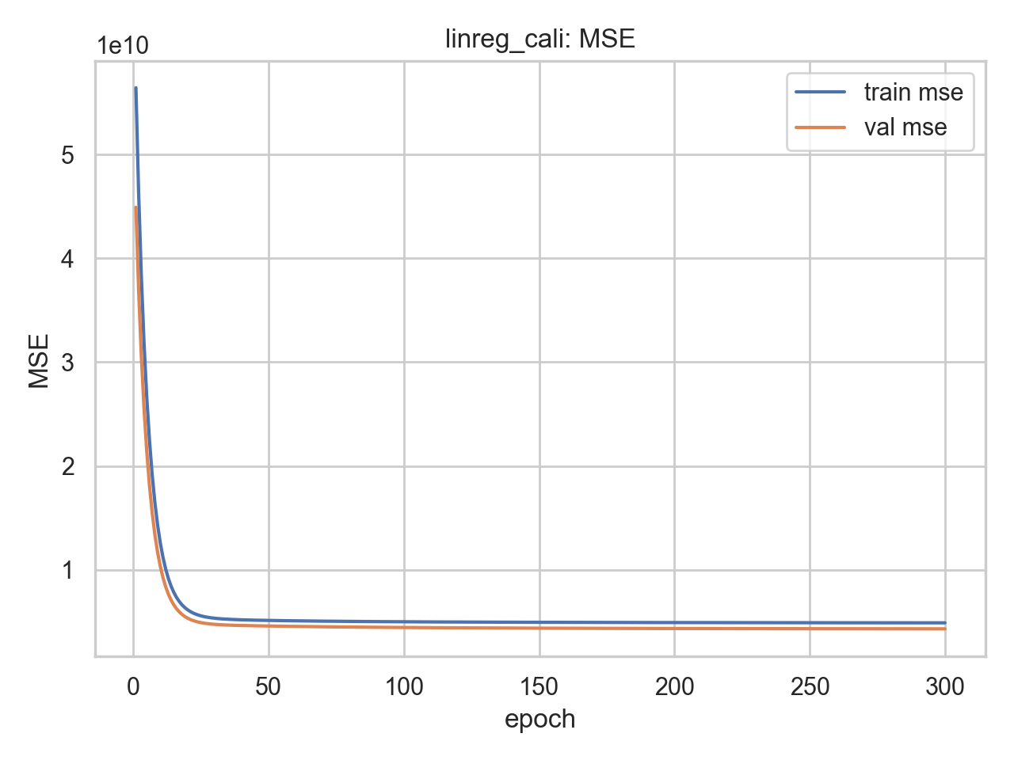
Рис. 8 MSE
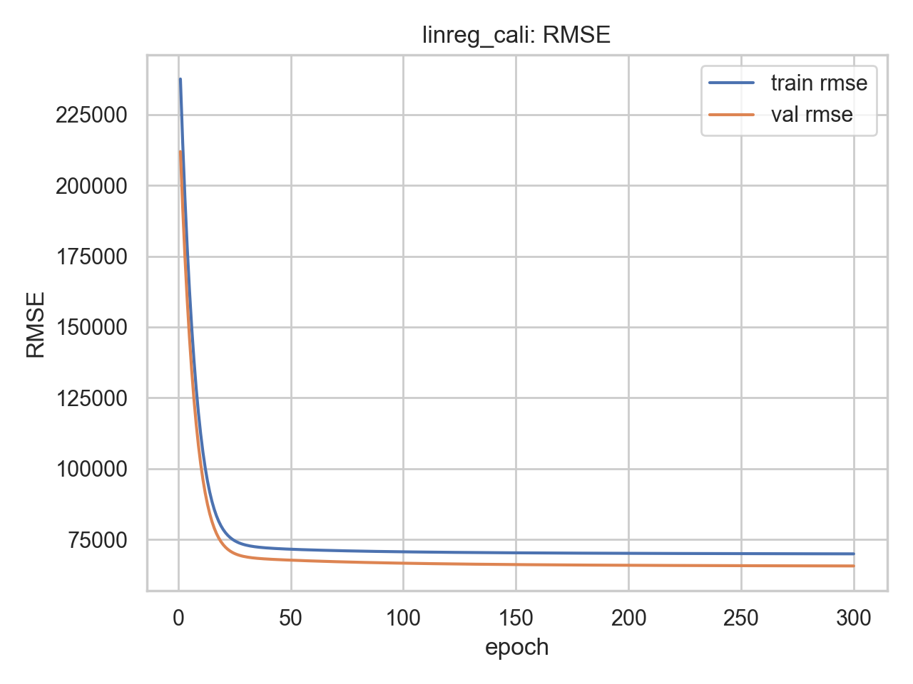
Рис. 9 RMSE
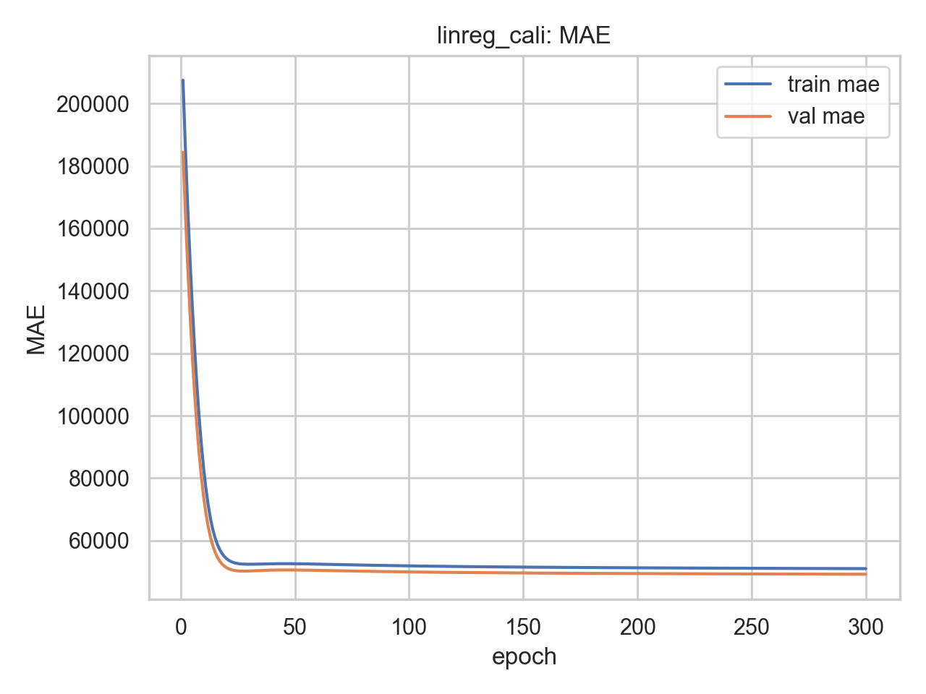
Рис. 10 MAE

Модель обучилась успешно: значения ошибок значительно снизились — с начальных ≈237k до ≈70k по RMSE и до ≈51k по MAE, что в несколько раз лучше исходного уровня.
Ошибки на Train и Val выборках близки, что говорит об отсутствии переобучения.
Средняя ошибка RMSE ≈ 69k означает, что в среднем модель отклоняется от истинного значения целевой переменной (стоимости жилья) примерно на 69 тысяч единиц. Средняя абсолютная ошибка MAE ≈ 51k указывает, что распределение ошибок относительно симметрично, без сильных выбросов.
Таким образом, линейная регрессия корректно аппроксимировала зависимость признаков от цены, однако качество ограничено тем, что модель учитывает только линейные связи.

Вывод
В ходе лабораторной работы были реализованы с нуля два класса моделей: логистическая и линейная регрессия. Для каждой модели были написаны базовые функции, а также реализованы методы вычисления метрик и визуализации результатов обучения.
В качестве датасетов использовались:
- Titanic — для логистической регрессии.
- California Housing — для линейной регрессии.
Перед обучением была выполнена предварительная обработка данных: категориальные признаки преобразованы в числовые с помощью label encoding, пропуски заполнены модальными или медианными значениями, числовые признаки стандартизированы по статистикам обучающей выборки. Обе модели обучались с использованием градиентного спуска, при котором веса обновляются на каждом шаге в зависимости от вычисленной ошибки (BCE — для логистической, MSE — для линейной регрессии).
После обучения были рассчитаны метрики.
Для логистической регрессии на датасете Titanic итоговые результаты составили: Accuracy ≈ 0.80, F1 ≈ 0.71. Это говорит о том, что модель корректно разделила классы (спасён/погиб) и не показала признаков переобучения — метрики на train и val выборках близки.
Для линейной регрессии на California Housing были получены значения: MSE ≈ 4.88×10⁸, RMSE ≈ 69 900, MAE ≈ 51 000. Ошибка модели стабилизировалась на данных уровнях, что свидетельствует о сходимости и корректной работе алгоритма. Модель уловила основные закономерности, однако её точность ограничена тем, что линейная регрессия учитывает только линейные зависимости.
В целом цели работы достигнуты: с нуля реализованы и протестированы базовые алгоритмы машинного обучения, проведена предобработка данных, рассчитаны метрики качества, построены графики обучения и сделан анализ полученных результатов.

